22 февраля в Доме культуры прошел праздничный концерт, посвященный Дню защитника Отечества.
В этот день со сцены звучали самые теплые слова и пожелания в адрес наших любимых мужчин!
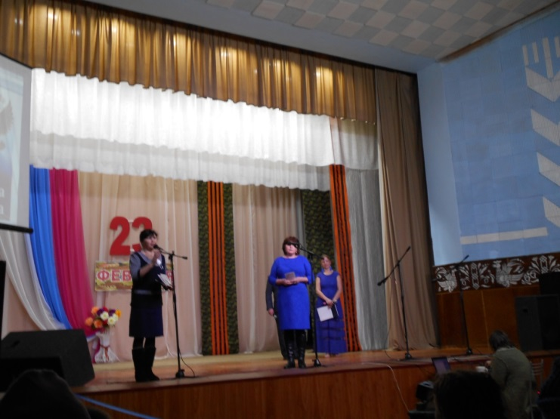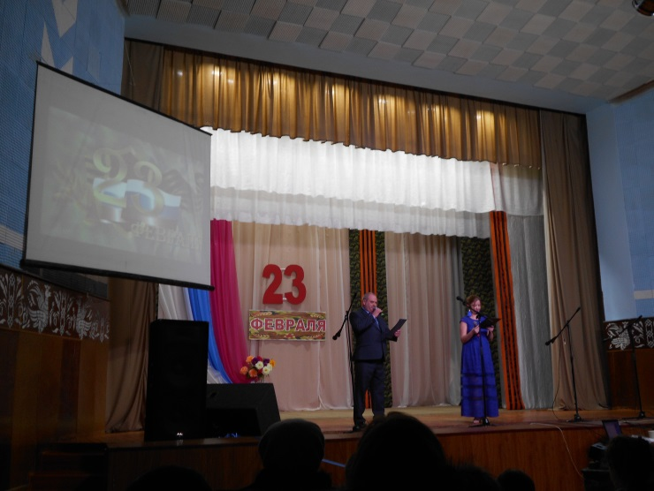
Праздничная программа прошла на одном дыхании и подарила зрителям море положительных эмоций. С торжественностью и особой теплотой мы отмечаем праздник 23 февраля. С 1922 года этот день вошел в историю как день рождения Красной Армии. Победы русского оружия над врагами всегда отмечались в России, чтобы сохранить в памяти поколений ратные подвиги предков.
